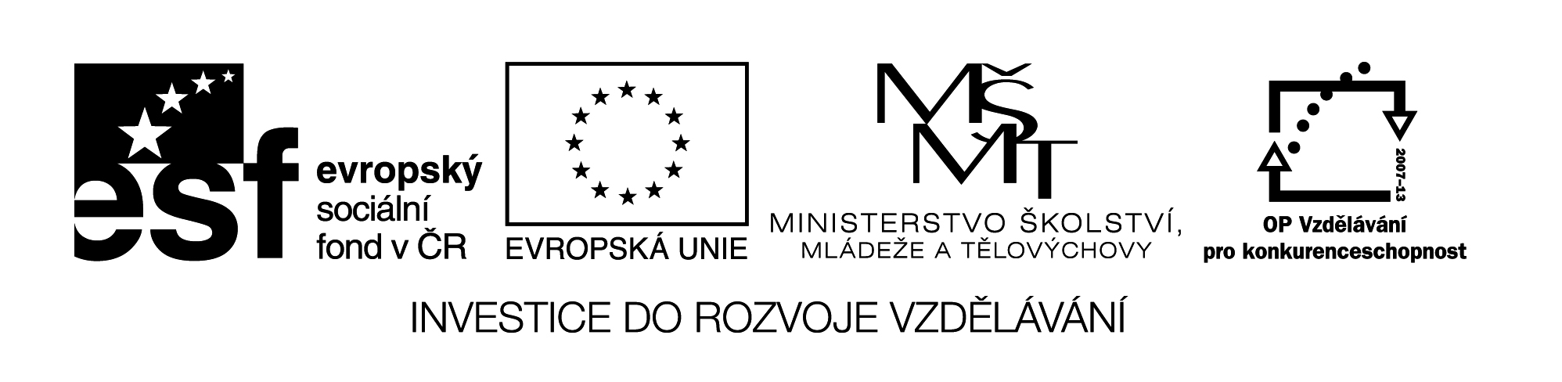VY_32_INOVACE_378
ROZDĚLENÍ PLASTICKÝCH HMOT
( test –vypracovaný ve dvojicích)

1) Jak nazýváme plasty , které zahříváním měknou a ochlazováním tuhnou?
A) ………………………………………………………………….

2) Jak nazýváme plasty , které se ohříváním nevratně vytvrzují ?
B)…………………………………………………………………..

3)Praktický úkol :
Zahřejte vzorky plastů ( nejlépe horkovzdušnou pistolí ) tak , aby se nepálily . Na základě
odpovědi na ot.č. 1 a 2 rozhodni , o jaký druh plastické hmoty se jedná , odpověď zapiš.

VZOREK DRUH PLASTU A) NEBO B)
NOVODUR -………………………………………………….
POLYSTYREN -…………………………………………………..
BAKELIT -………………………………………………….
ORGANICKÉ SKLO -……………………………………………………
UMAKART -……………………………………………………

